Escaneo de Red a puertos comunes de Bases de datos 1433,3306, 1521, 5432 para identificar host con puertos de bases de datos.

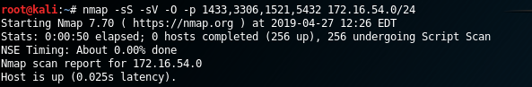

Se identificó el Host 172.16.54.7 con el puerto 1521 que tiene el servicio de Bases de Datos Oracle

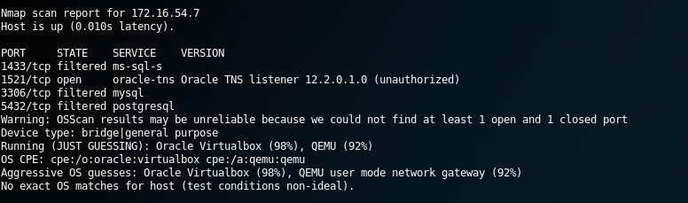

Se escanel el host 172.16.54.7 para identificar más información del servicio y del host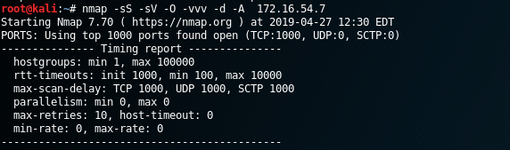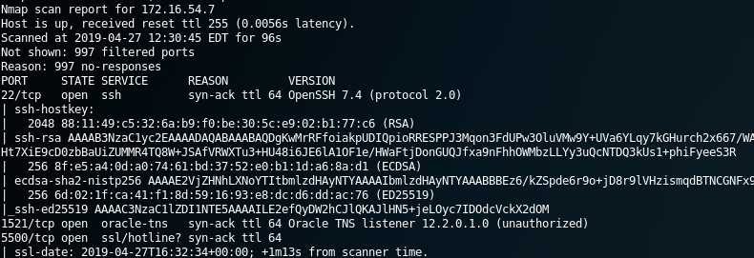

Puertos y Servicios Host 172.16.54.7

